**MINISTRY OF EDUCATION AND TRAINING**

**DUY TAN UNIVERSITY**



**RENTING HELPER -**

**A SUPPORT SYSTEM FOR**

**FINDING HOUSE FOR RENT ON ANDROID OS**

# 🙠🖎🕮✍🙢

**USER STORIES DOCUMENT**

**TEAM MEMBERS**

1. **NGUYEN LUONG HOANG - 1560**
2. **NGUYEN NGOC VU - 1579**
3. **HUA THI THONG - 6419**
4. **NGUYEN DINH THI NGOC DIEP - 1558**
5. **TRAN VAN THANH - 1571**

**Da Nang, Feb-2018**

|  |  |  |  |  |
| --- | --- | --- | --- | --- |
| **PROJECT INFORMATION** | | | | |
| **Project Acronym** | RH | | | |
| **Project Title** | Renting helper - a support system for finding house for rent on Android OS | | | |
| **Start Date** | 01– Feb – 2018 | **End Date** | 15 – Mar – 2018 | |
| **Lead Institution** | Department Of Information Technology, Duy Tan University | | | |
| **Project Mentor** | Thi S. T. TRINH  Email: trinhsutruongthi@gmail.com  Phone: 0905.723.278 | | | |
| **Product Owner & Contact Detail** | Diep D. T. N. NGUYEN  Email: diep.nguyendtngoc@gmail.com  Phone: 0905.517.760 | | | |
| **Partner Organization** | Duy Tan University | | | |
| **Project Manager &Scrum Master** | Hoang L. NGUYEN | luonghoangdn92@gmail.com | | 0934.799.890 |
| **Team Members** | Vu N. NGUYEN | nnvu92@gmail.com | | 0906.351.761 |
| Thong T. HUA | huathithong93@gmail.com | | 01683.698.807 |
| Thanh V. TRAN | tranvanthanh217@gmail.com | | 01647.187.783 |
| Diep D. T. N. NGUYEN | diep.nguyendtngoc@gmail.com | | 0905.517.760 |

|  |  |  |  |
| --- | --- | --- | --- |
| **DOCUMENT NAME** | | | |
| Document Title | User Stories Document | | |
| Author(s) | Diep D. T. N. NGUYEN | | |
| Role | Team member | | |
| Date | 15 – Feb – 2018 | File name: | [RH]UserStories-ver.1.0.docx |
| URL |  | | |
| Access |  | | |

|  |  |  |  |
| --- | --- | --- | --- |
| **REVISION HISTORY** | | | |
| Version | Person | Date | Description |
| 1.0 | Diep D. T. N. NGUYEN | 15 – Feb – 2018 | Create document |

|  |  |  |  |
| --- | --- | --- | --- |
| **Document Approval**  The following signatures are required for approval of this document | | | |
| **Mentor** | Thi S. T. TRINH | **Signature:** |  |
| **Date:** |  |
| **Product Owner** | Diep D. T. N. NGUYEN | **Signature:** |  |
| **Date:** |  |
| **Scrum Master** | Hoang L. NGUYEN | **Signature:** |  |
| **Date:** |  |
| **Team Member(s)** | Diep D. T. N. NGUYEN | **Signature:** |  |
| **Date:** |  |
| Vu N. NGUYEN | **Signature:** |  |
| **Date:** |  |
| Thanh V. TRAN | **Signature:** |  |
| **Date:** |  |
| Thong T. HUA | **Signature:** |  |
| **Date:** |  |

TABLE OF CONTENTS

1. INTRODUCTION 1

1.1. Document overview 1

1.2. Business values 1

2. USER STORIES OF RENTING HELPER 2

2.1. US01-Show list of houses for rent on map 2

2.2. US02-Show filtered list 2

2.3. US03-Show list of houses 2

2.4. US04-Show detail information of house 3

2.5. US05-Call house owner 3

2.6. US06-Rate marks 3

2.7. US07-Post house for rent 3

3. USE CASE 4

3.1. Use case 1: Overview 4

3.2. Use case 2: Find renting house 6

3.3. Use case 3: Post house for rent 7

4. TABLE USER STORIES’S PRIORITY: 9

LIST OF TABLES

Table 3.1: Use Case Overview 5

Table 3.2: Use Case Find Renting House 6

Table 3.3: Use Case Post house for rent 7

Table 4.1: User Story’s Priority. 9

LIST OF FIGURES

Figure 3.1: Use Case Overview 4

Figure 3.2: Use Case Find Renting House 6

Figure 3.3: Use Case Post House For Rent 7

# INTRODUCTION

In the field of software development, User Story (User Stories) is one or more sentences describing natural language (not technical language) or business language of the end user or system user to record what the user needs to do or not to do as part of their job or task. User stories are used in methods like Agile software development is the basis for determining the functions of the system are business development and create favorable conditions for requirements management. Help yourself to know the “who”, “what” and “why” in a simple request, short, often only limited by what details can be written on a piece of paper notes, small scrap paper.

With user story, this allows development team to spend time with the user and better understand the functionality that they want.. In this application, the main functionality is to help user to find a renting house easily. The use of user stories also understands most of the process, work flow and functionality of the system should be working now.

User story can also be written by developer to express non-functional requirements (such as security, performance, quality).

## Document overview

This document provides a user story and goal-oriented view of the Renting Helper System project which delivers several key project benefits below:

* It helps answer the question “What does this project do?” for the business, project sponsors, developers and architects including clearly defining scope.
* It supports to define target and future state architectures.
* It helps understand required capabilities to support a project.
* It provides a meaningful resource which can be used in conversation between the business and architecture team.

## Business values

Our team recommends building the “Renting Helper System” application with some special features for users:

* Finding renting house/room
* Posting house/room for rent
* Viewing place on google map
* Contact house owner by supplied phone number
* Rating marks for renting place

With that features, we hope the system will bring more advantages for public. It helps people to feel more comfortable, more convenient when finding a house for rent. People can find new houses in an effective and effortless way without taking too much time to go seeking houses outside.

# USER STORIES OF RENTING HELPER

## US01-Show list of houses for rent on map

|  |
| --- |
| **As a User**   * First of all, after accessing the application successfully. * After login successfully, I choose a city where I want to rent house. * Click OK and I see houses are shown on map. |

## US02-Show filtered list

|  |
| --- |
| **As a User**   * First of all, after accessing the application successfully. * After login successfully, I choose a city where I want to rent house. * Click OK and I see a list of houses are shown on map. * Click Filter button and choose a condition I want to filter such ass money, distance, … * Click apply button, I see a list of filtered houses on map. |

## US03-Show list of houses

|  |
| --- |
| **As a User**   * First of all, after accessing the application successfully. * After login successfully, I choose a city where I want to rent house. * Click OK and I see a list of houses are shown on map. * Click the list mode button, I can see houses are displayed in list mode. |

## US04-Show detail information of house

|  |
| --- |
| **As a User**   * First of all, after accessing the application successfully. * After login successfully, I choose a city where I want to rent house. * Click OK and I see a list of houses are shown on map. * Click a house to view its detailed information such as address, money, images, … |

## US05-Call house owner

|  |
| --- |
| **As a User**   * First of all, after accessing the application successfully. * After login successfully, I choose a city where I want to rent house. * Click OK and I see a list of houses are shown on map. * Click a house to view its detailed information * Click on house owner’s phone number to make a phone call |

## US06-Rate marks

|  |
| --- |
| **As a User**   * First of all, after accessing the application successfully. * After login successfully, I choose a city where I want to rent house. * Click OK and I see a list of houses are shown on map. * Click a house to view its detailed information * Choose rate scores and comment |

## US07-Post house for rent

|  |
| --- |
| **As a User**   * First of all, after accessing the application successfully. * After login successfully, I click post house button * Input house’s information and contact information * Upload images * Click OK button |

# USE CASE

## Use case 1: Overview

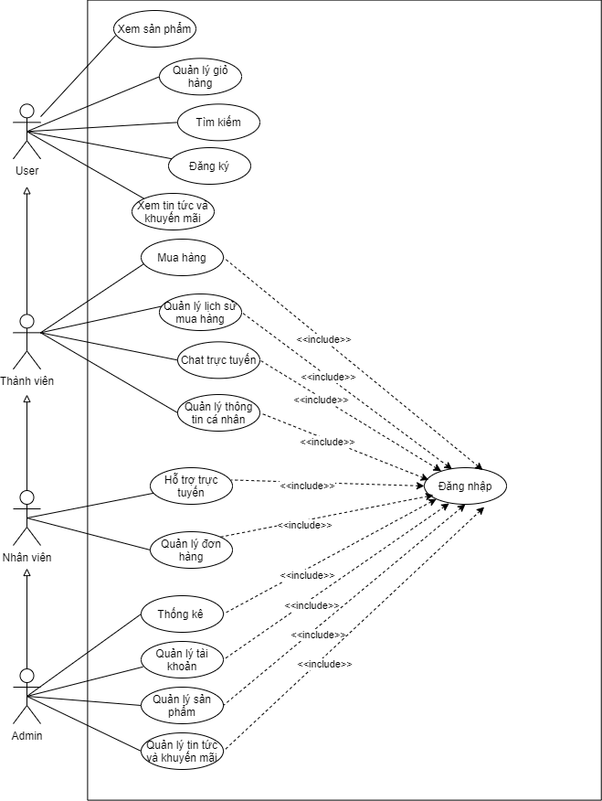

###### Figure 3.1: Use Case Overview

##### Table 3.1: Use Case Overview

|  |  |
| --- | --- |
| Use Case ID | UC 1 |
| Use Case Name | Overview |
| Create By | Diep D. T. N. NGUYEN |
| Date Create | 15 – Feb – 2018 |
| Actors | User |
| Description | This use case describes how User uses the system to find house or post house for rent. |
| Trigger | The user indicates that they want to use the functions that they have selected. |
| Pre – Conditions | User logins the system successfully, and also need to choose what function they want. |
| Post – Conditions | The user will use the function that they have selected . |
| Normal Flow | Select the lookup: The system will show a list of house for rent available for user to choose.  User can click post house button if user wants to rent user’s house. |
| Alternative Flow | The system will return information that user have selected. |
| Exceptions |  |
| Include |  |
| Special Requirement | Software play on Android OS.  That function is existed. |

### Mô tả chi tiết use case sử dụng

### Use case “đăng ký”

#### Biểu đồ use case:

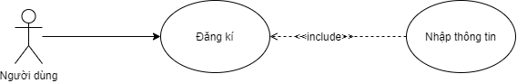

Hình 2.2 Biểu đồ use case đăng ký

#### Đặc tả chi tiết luồng sự kiện đăng ký:

Bảng 2.3 Mô tả use case đăng ký

|  |  |  |
| --- | --- | --- |
| Mã Use Case | UC001 | |
| Tên Use Case | Đăng kí | |
| Người lập | Võ Nguyễn Thái An | |
| Tác nhân | User | |
| Mô tả | Use case mô tả việc đăng kí tài khoản | |
| Dòng sự kiên | Tác nhân | Hệ thống |
| 1. Chọn chức năng đăng kí   3. Nhập thông tin đăng kí  4. Chọn Đăng kí | 1. Hiển thị form đăng kí       5. Tiến hành kiểm tra các định dạng nội dung.  6. Nếu không đúng xuất thông báo và yêu cầu nhập lại.  7. Tiến hành kiểm tra cơ sở dữ liệu.  8. CSDL trả kết quả.  9. Nếu tồn tại tài khoản thì thông báo tài khoản đã tồn tại. 10. Ngược lại thì lưu thông tin tài khoản vào CSDL.  11. Thông báo đăng kí thành công. |
| Điều kiện trước | Không có | |
| Điều kiện sau | Nhập đúng cú pháp | |

### Use case “đăng nhập”

#### Biểu đồ use case:

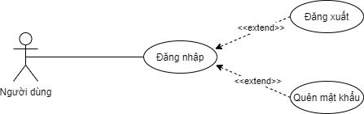

Hình 2.5 Biểu đồ use case đăng nhập

#### Đặc tả chi tiết luồng sự kiện đăng đăng nhập:

Bảng 2.4 Mô tả use case đăng nhập

|  |  |
| --- | --- |
| **Use case** | Đăng nhập |
| **Người Lập** | Võ Nguyễn Thái An |
| **Tác nhân** | Admin, khách hàng, nhân viên |
| **Mô tả** | Đăng nhập vào hệ thống |
| **Điều kiện trước** | Người dùng đã đăng ký thành viên trong hệ thống. |
| **Luồng sự kiên** | |
| Tác nhân | Hệ thống |
| 1. Nhập tên đăng nhập, mật khẩu | 2. Kiểm tra tên đăng nhập, mật khẩu tồn tại trong cơ sở dữ liệu.  Nếu không tồn tại, thông báo đăng nhập lỗi, quay về bước 1. |
|  | 3. Thông báo đăng nhập thàng công |
| Điều kiện sau | Thông báo đăng nhập thành công/thất bại |

### Use case “tìm kiếm”

#### Biểu đồ use case:

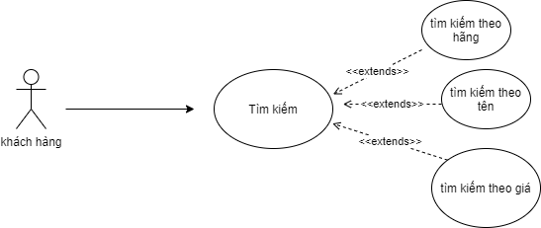

Hình 2.8 Biểu đồ use case tìm kiếm

#### Đặc tả chi tiết luồng sự kiện tìm kiếm:

Bảng 2.5 Mô tả use case tìm kiếm

|  |  |
| --- | --- |
| **Use case** | Tìm kiếm |
| **Người lập** | Võ Nguyễn Thái An |
| **Tác nhân** | User |
| **Mô tả** | Tìm kiếm sản phẩm trên hệ thống |
| **Điều kiện trước** |  |
| **Luồng sự kiên** | |
| Tác nhân | Hệ thống |
| 1. Nhập từ khóa cần tìm | 2. Kiểm tra từ khóa trên hệ thống, đưa ra các sản phẩm có liên quan đến từ khóa.  Nếu không có sản phẩm nào chứa từ khóa, thông báo “Không tìm thấy sản phẩm”, quay lại bước 1 |
|  | 3. Xuất thông tin sản phẩm lên màn hình. |
| Điều kiện sau |  |

### Use case “Quản lý giỏ hàng”

#### Biểu đồ use case:

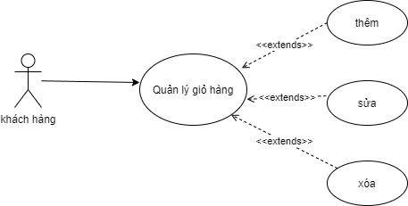

Hình 2.11 Biểu đồ use case quản lý giỏ hàng

#### Đặc tả chi tiết luồng sự kiện quản lý giỏ hàng:

Bảng 2.6 Mô tả use case quản lý giỏ hàng

|  |  |
| --- | --- |
| **Use case** | Quản lý giỏ hàng |
| **Người lập** | Võ Nguyễn Thái An |
| **Tác nhân** | User |
| **Mô tả** | Thêm sản phẩm vào giỏ, xóa, sửa .. |
| **Điều kiện trước** |  |
| **Luồng sự kiên** | |
| Tác nhân | Hệ thống |
| 1. Đăng nhập vào hệ thống. 2. Kích chọn “thêm vào giỏ hàng” trên sản phẩm , hoặc “giỏ hàng” trên header. | 3. Hiển thị form giỏ hàng . |
| Điều kiện sau |  |

### Use case “Xem sản phẩm”

#### Biểu đồ use case:

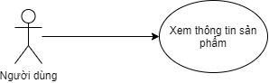

Hình 2.14 Biểu đồ use case xem sản phẩm

#### Đặc tả chi tiết luồng sự kiện xem sản phẩm:

Bảng 2.6 Mô tả use case xem sản phẩm

|  |  |
| --- | --- |
| **Use case** | Xem sản phẩm |
| **Tác nhân** | User |
| **Người lập** | Võ Nguyễn Thái An |
| **Mô tả** | Người dùng bấm vào xem thông tin chi tiết |
| **Điều kiện trước** |  |
| **Luồng sự kiên** | |
| Tác nhân | Hệ thống |
| 1. Bấm vào sản phẩm muốn xem thông tin | 1. Truy cập vào cơ sở dữ liệu và trả về thông tin chi tiết tương ứng với sản phẩm mà người dùng chọn. |
| Điều kiện sau | Thông tin chi tiết ứng với sản phẩm người dùng vừa chọn |

### Use case “Xem tin tức”

#### Biểu đồ use case:

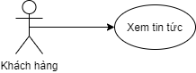

Hình 2.17 Biểu đồ use case xem tin tức

#### Đặc tả chi tiết luồng sự kiện xem tin tức:

Bảng 2.7 Mô tả use case xem tin tức

|  |  |
| --- | --- |
| **Use case** | Xem tin tức và khuyến mãi |
| **Tác nhân** | User |
| **Người lập** | Võ Nguyễn Thái An |
| **Mô tả** | Người dùng bấm vào xem tin tức và khuyến mãi |
| **Điều kiện trước** |  |
| **Luồng sự kiên** | |
| Tác nhân | Hệ thống |
| 1. Bấm vào tin tức, khuyến mãi muốn xem thông tin | 1. Truy cập vào cơ sở dữ liệu và trả về thông tin chi tiết tương ứng với tin tức, khuyến mãi mà người dùng chọn. |
| Điều kiện sau | Thông tin chi tiết ứng với tin tức và khuyến mãi người dùng vừa chọn |

### Use case “Thanh toán”

#### Biểu đồ use case

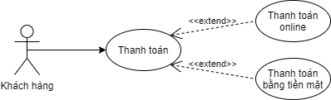

Hình 2.20 Biểu đồ Use case thanh toán

#### Đặc tả chi tiết luồng sự kiện thanh toán:

|  |  |  |
| --- | --- | --- |
| **Tên Use case** | Đặt hàng. | |
| **Người lập** | Lê Nguyễn Kỳ Lâm | |
| **Tác nhân** | User | |
| **Mô tả chung** | Tại giao diện giỏ hàng, người dùng sau khi chọn đặt hàng thì nhập thông tin liên lạc, địa chỉ và hình thức thanh toán để tạo  đơn hàng. | |
| **Điều kiện trước** | Giỏ hàng phải có sản phẩm. | |
| **Điều kiện sau** | Tạo và lưu thông tin đơn hàng. | |
| **Luồng sự kiện chính** | | |
| **Tác nhân** | | **Hệ thống** |
| 1.Chọn đặt hàng. | |  |
|  | | 2.Hiển thị giao diện nhập thông tin liên lạc |
|  | | và địa chỉ. |
| 3.Nhập thông tin liên lạc và địa chỉ. | |  |
|  | | 4.Hiển thị giao diện chọn hình thức thanh |
|  | | toán. |
| 5.Chọn hình thức thanh toán và xác nhận | |  |

|  |  |
| --- | --- |
| tạo đơn hàng. | 6.Tạo và lưu đơn hàng. |
| **Luồng sự kiện phụ** | |
| **Tác nhân** | **Hệ thống** |
|  | 2.Nếu không có sản phẩm nào trong giỏ hàng thì hiện thông báo nhắc nhở. |

### Use case “Quản lý lịch sử mua hàng”

#### Biểu đồ use case

#### Đặc tả chi tiết luồng sự kiện xem tin tức và khuyến mãi:

### Use case “Chat trực tuyến”

#### Biểu đồ use case

Hình 2.26

#### Đặc tả chi tiết luồng sự kiện chat trực tuyến:

### Use case “Thống kê”

#### Biểu đồ use case:

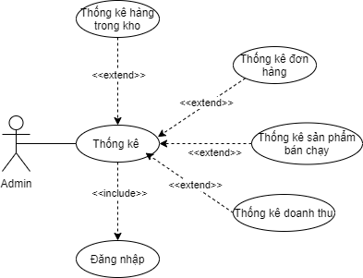

#### Đặc tả chi tiết luồng sự kiện tìm kiếm:

Bảng Mô tả Use case Thống kê hàng tồn kho

|  |  |  |
| --- | --- | --- |
| Mã Use Case | UC | |
| Tên Use Case | Thống kê hàng tồn kho | |
| Người lập | Lê Anh Tuấn | |
| Tác nhân | Người quản trị | |
| Mô tả | Use case mô tả người quản trị xem thông tin Thống kê các mặt hàng tồn kho | |
| Dòng sự kiện | Tác nhân | Hệ thống |
| 1. Người dùng chọn Thống kê – Báo cáo  3.Chọn Thống kê hàng tồn kho. | 2.Hệ thống hiển thị giao diện và các chức năng.  4. Hệ thống nhận được yêu cầu từ người dùng.  5. Hệ thống truy cập vào cơ sở dữ liệu để lấy kết quả.  6. Hệ thống nhận kết quả trả về từ cơ sở dữ liệu.  7. Tiến hành xử lý dữ liệu thành các biểu đồ.  8. Hiển thị kết quả lên lại giao diện |
| Điều kiện trước | Đã đăng nhập | |
| Điều kiện sau | Không có | |

Bảng Mô tả Use case Thống kê đơn hàng

|  |  |  |
| --- | --- | --- |
| Mã Use Case | UC | |
| Tên Use Case | Thống kê đơn hàng | |
| Người lập | Lê Anh Tuấn | |
| Tác nhân | Người quản trị | |
| Mô tả | Use case mô tả người quản trị xem thông tin Thống kê đơn hàng. | |
| Dòng sự kiện | Tác nhân | Hệ thống |
| 1. Người dùng chọn Thống kê – Báo cáo  3.Chọn Thống kê đơn hàng.  7. Người quản trị được chọn xem theo ngày xuất, nhập, đơn giá, số lượng đơn hàng. | 2.Hệ thống hiển thị giao diện và các chức năng.  4. Hệ thống nhận được yêu cầu từ người dùng.  5. Hệ thống truy cập vào cơ sở dữ liệu để lấy kết quả.  6. Hệ thống nhận kết quả trả về từ cơ sở dữ liệu.  8. Tiến hành xử lý dữ liệu thành các biểu đồ.  9. Hiển thị kết quả lên lại giao diện. |
| Điều kiện trước | Đã đăng nhập | |
| Điều kiện sau | Không có | |

Bảng Mô tả Use case Thống kê hàng bán chạy

|  |  |  |
| --- | --- | --- |
| Mã Use Case | UC017 | |
| Tên Use Case | Thống kê hàng bán chạy | |
| Người lập | Lê Anh Tuấn | |
| Tác nhân | Người quản trị | |
| Mô tả | Use case mô tả người quản trị xem thông tin Thống kê Báo cáo theo hàng bán chạy nhất | |
| Dòng sự kiện | Tác nhân | Hệ thống |
| 1. Người dùng chọn Thống kê – Báo cáo  3.Chọn Thống kê hàng bán chạy nhất. | 2.Hệ thống hiển thị giao diện và các chức năng.  4. Hệ thống nhận được yêu cầu từ người dùng.  5. Hệ thống truy cập vào cơ sở dữ liệu để lấy kết quả.  6. Hệ thống nhận kết quả trả về từ cơ sở dữ liệu.  7. Tiến hành xử lý dữ liệu thành các biểu đồ.  8. Hiển thị kết quả lên lại giao diện |
| Điều kiện trước | Đã đăng nhập | |
| Điều kiện sau | Không có | |

Bảng Mô tả Thống kê doanh thu

|  |  |  |
| --- | --- | --- |
| Mã Use Case | UC018 | |
| Tên Use Case | Thống kê doanh thu | |
| Người lập | Lê Anh Tuấn | |
| Tác nhân | Người quản trị | |
| Mô tả | Use case mô tả người quản trị xem thông tin Thống kê Báo cáo theo doanh thu | |
| Dòng sự kiện | Tác nhân | Hệ thống |
| 1. Người dùng chọn Thống kê – Báo cáo  3.Chọn Thống kê doanh thu.  7. Người quản trị chọn xem theo Ngày hoặc Tháng.. | 2.Hệ thống hiển thị giao diện và các chức năng.  4. Hệ thống nhận được yêu cầu từ người dùng.  5. Hệ thống truy cập vào cơ sở dữ liệu để lấy kết quả.  6. Hệ thống nhận kết quả trả về từ cơ sở dữ liệu.  8. Tiến hành xử lý dữ liệu thành các biểu đồ.  9. Hiển thị kết quả lên lại giao diện |
| Điều kiện trước | Đã đăng nhập | |
| Điều kiện sau | Không có | |

### Use case “Quản lý tài khoản”

#### Biểu đồ use case:

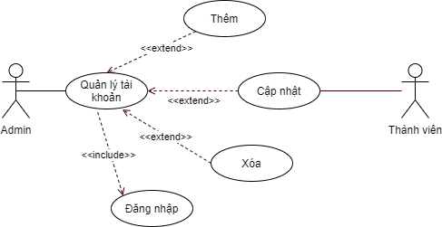

#### Đặc tả chi tiết luồng sự kiện tìm kiếm:

|  |  |  |
| --- | --- | --- |
| Mã Use case | UC | |
| Tên uscae | Quản lý thành viên | |
| Người lập | Lê Anh Tuấn | |
| Tác nhân | Quản trị | |
| Mô tả | Quản lý thêm, xóa, sửa tài khoản | |
| Điều kiện trước | Đăng nhập với quyền quản trị | |
| Tên Usecase | Thêm tài khoản | |
| Dòng sự kiện | Tác nhân | Hệ thống |
| 1. Nhập thông tin tài khoản như: email, mật khẩu, .v.v… | 1. Xử lý nếu thông tin tài khoản rỗng, không hợp lệ hoặc đã tồn tại thì quay về bước 1 và thông báo thêm thất bại |
|  | 1. Lưu thông tin tài khoản vào cơ sở dữ liệu và hiển thị thông báo thêm thành công |
| Tên Usecase | Sửa tài khoản | |
| Dòng sự kiện | Tác nhân | Hệ thống |
| 1. Nhập thông tin tài khoản như: email, mật khẩu, .v.v… | 1. Xử lý nếu thông tin tài khoản rỗng, không hợp lệ hoặc đã tồn tại thì quay về bước 1 và thông báo thêm thất bại |
|  | 1. Lưu thông tin tài khoản vào cơ sở dữ liệu và hiển thị thông báo sửa thành công |
| Tên Usecase | Xóa tài khoản | |
| Dòng sự kiện | Tác nhân | Hệ thống |
| 1. Nhập tên tài khoản | 1. Kiểm tra tên tài khoản không tồn tại trong cơ sở dữ liệu thì quay về bước 1 |
|  | 1. Xóa tài khoản đã chọn |

### Use case “Quản lý sản phẩm”

#### Biểu đồ use case:

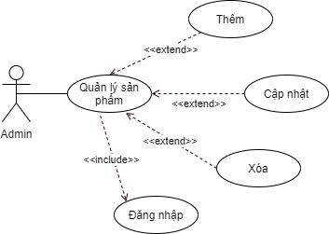

#### Đặc tả chi tiết luồng sự kiện tìm kiếm:

Bảng 2.4.1: Mô tả Use case Thêm sản phẩm

|  |  |  |
| --- | --- | --- |
| Mã Use Case | UC | |
| Tên Use Case | Thêm sản phẩm | |
| Người lập | Lê Anh Tuấn | |
| Tác nhân | Admin | |
| Mô tả | Use case mô tả việc thêm sản phầm | |
| Dòng sự kiện | Tác nhân | Hệ thống |
| 1. Chọn chức năng đăng nhập  3. Nhập thông tin sản phầm (Mã SP, Tên SP, Đơn giá, Số lượng,...)  4. Chọn thêm | 2. Hiển thị form thêm sản phẩm.    5. Tiến hành kiểm tra cơ sở dữ liệu.  5.1 Nếu tồn tại sản phẩm vừa nhập chuyển tới bước 6.  5.2 Nếu không tồn tại sản phẩm vừa nhập chuyển tới bước 7.  6. Thông báo sửa sản phẩm đã tồn tại, thêm không thành công.  7. Thông báo một sản phẩm mới vừa được thêm vào CSDL.  8. Mở lại trang Thêm sản phẩm. |
| Điều kiện trước | Đăng nhập tài khoản người quản trị thành công | |
| Điều kiện sau | Không có | |

Bảng 2.4.2: Mô tả Use case Xóa sản phẩm

|  |  |  |
| --- | --- | --- |
| Mã Use Case | UC | |
| Tên Use Case | Thêm sản phẩm | |
| Người lập | Lê Anh Tuấn | |
| Tác nhân | Admin | |
| Mô tả | Use case mô tả việc thêm sản phầm | |
| Dòng sự kiện | Tác nhân | Hệ thống |
| 1. Chọn chức năng xóa sản phẩm  3. Nhập chọn sản phẩm cần xóa ( Mã SP, Tên SP)  4. Chọn xóa | 2. Hiển thị form xóa sản phẩm.    5. Tiến hành kiểm tra cơ sở dữ liệu.  5.1 Nếu tồn tại sản phẩm vừa nhập thì qua bước 6  5.2 Nếu không tồn tại sản phẩm vừa nhập thì qua bước 7  6. Thông báo bạn có chắc chắn muốn xóa sản phẩm  6.1. Nếu nhấn đồng ý thì chuyển qua bước 8  6.2 Nếu nhấn không đồng ý thì chuyển qua bước 9  7. Thông báo sản phẩm bạn vừa chọn xóa không tồn tại. Mời bạn nhập lại sản phẩm.  8. Thông báo bạn đã xóa sản phẩm thành công.  9. Thông báo xóa sản phẩm không thành công. |
| Điều kiện trước | Đăng nhập tài khoản Người quản trị thành công | |
| Điều kiện sau | Không có | |

Bảng 2.4.3: Mô tả Use case Sửa sản phẩm

|  |  |  |
| --- | --- | --- |
| Mã Use Case | UC | |
| Tên Use Case | Sửa sản phẩm | |
| Người lập | Lê Anh Tuấn | |
| Tác nhân | Admin | |
| Mô tả | Use case mô tả việc sửa sản phầm | |
| Dòng sự kiện | Tác nhân | Hệ thống |
| 1. Chọn chức năng sửa sản phẩm  3. Nhập thông tin sản phẩm ( Mã SP, Tên SP, Số lượng, Đơn giá, NCC,…)  4. Chọn sửa sản phẩm | 2. Hiển thị form sửa sản phẩm.    5. Tiến hành kiểm tra cơ sở dữ liệu.  5.1 Nếu tồn tại sản phẩm bạn vừa nhập thông tin thì chuyển đến bước 6  5.2 Nếu không tồn tại sản phẩm bạn vừa nhập thông tin chuyển đến bước 7  6. Thông báo, đã sửa thông tin sản phẩm thành công.  7. Sản phẩm bạn vừa nhập không tồn tại, mời bạn nhập lại. |
| Điều kiện trước | Đăng nhập tài khoản Người quản trị thành công | |
| Điều kiện sau | Không có | |

### Use case “Quản lý tin tức và khuyến mãi”

#### Biểu đồ use case:

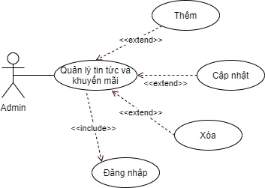

#### Đặc tả chi tiết luồng sự kiện quản lý tin tức và khuyến mãi:

|  |  |  |
| --- | --- | --- |
| Mã Use Case | UC | |
| Tên Use Case | Quản lý tin tức và khuyến mãi | |
| Người lập | Lê Anh Tuấn | |
| Tác nhân | Admin | |
| Mô tả | Use case mô tả việc thêm, sửa, xóa tin tức và khuyến mãi | |
| Dòng sự kiện | Tác nhân | Hệ thống |
| 1. Chọn xem danh sách tin tức  3.Chọn chức năng thêm, sửa, xóa | 2. Hiển thị danh sách tin tức     1. Hiển thị form thêm, sửa, xóa tin tức |
| Điều kiện trước | Đăng nhập tài khoản Người quản trị thành công | |
| Điều kiện sau | Không có | |

# 

# TABLE USER STORIES’S PRIORITY:

##### Table 4.1: User Story’s Priority.

|  |  |  |  |
| --- | --- | --- | --- |
| User Story ID | User Story Name | Priority | Estimate hour(s) |
| US01 | Đăng ký | Phải có | 1 |
| US02 | Đăng nhập | Phải có | 1 |
| US03 | Tìm kiếm | Phải có | 10 |
| US04 | Quản lý giỏ hàng | Phải có | 8 |
| US05 | Xem sản phẩm | Phải có | 8 |
| US06 | Thống kê | Phải có | 10 |
| US07 | Thanh toán | Phải có | 20 |
| US08 | Quản lý tài khoản | Phải có | 8 |
| US09 | Quản lý sản phẩm | Phải có | 8 |
| US10 |  |  |  |
| US11 |  |  |  |
| US12 |  |  |  |
| US13 |  |  |  |